Planificación

Proyecto de creación de aplicación web RolStream

Alejandro Luque Cerpa
Antonio Portillo Raya diciembre de 2018

Índice

- Introducción
- Objetivos y resultados: éxito o fracaso del proyecto
- Hitos
- Mecanismos de control
- Roles y responsabilidad
- Definición de las actividades del proyecto
- Diagrama de GANTT
- Presupuesto
- Riesgos

1.Introducción

La empresa RayLuc.S.L., estima la siguiente planificación de proyecto, presentando la siguiente serie de hitos para el proyecto, mecanismos de control para el seguimiento de control del proyecto con los objetivos a cumplir, el calendario a seguir con las diferentes entregas bien definidas, presupuesto total, y riesgos en que pueden ocurrir.

2.Objetivos y resultados: éxito o fracaso del proyecto

  - Garantizar objetivos en tiempo, calidad y presupuesto

Para cumplir este punto, se realizarán revisiones de control, con los integrantes de desarrollo y otros miembros con los jefes de proyecto. Se controlará el avance del proyecto y en qué estado de desarrollo está, intentando conseguir los plazos de entrega propuestos. También se intentará controlar que la calidad de desarrollo sea aceptable, manteniendo unos márgenes de excelencia de tal forma que el producto final pueda cumplir con las expectativas del cliente. Se controlará igualmente, el coste de la producción de cada apartado. Teniendo en cuenta que todo sobrecoste en cada apartado tendrá que repercutir en un menor presupuesto para las futuras tareas.

El desglose del presupuesto y tiempo para cada apartado se muestra más adelante en el documento.

  - Guiar a los equipos de desarrollo y a la comunicación con el cliente durante el proyecto

Con la idea de conseguir los objetivos del proyecto, de entre los Jefes de Proyecto, uno será designado para revisar todo el conjunto global del proyecto antes de los entregables, para controlar que se están siguiendo las especificaciones requeridas y corregir posibles desviaciones. Además, se podrá recurrir a esta persona en todo momento, en caso de surgir dudas al respecto del proyecto.

Con la idea de mantener al cliente informado, se realizan mini reuniones cada dos semanas y una más importante cada mes, en la que se mostrará el avance del proyecto, muestra de modificaciones y peticiones de correcciones por parte del cliente. Si el cliente desea alguna reunión extra, deberá ser notificada y se acordará una nueva cita.

  - Realización del proyecto y evolución

El proyecto se realiza en una serie de fases, tal como se expresó en el RFP. Teniendo un tiempo límite también especificado en el mismo, no obstante, en las futuras reuniones se decidirá si los tiempos de cada fase deben ampliarse o no según vayan desarrollándose, pero siempre teniendo en cuenta la fecha final como cota superior no modificable.

La evolución del proyecto se verá durante las reuniones, donde se observará si el avance de este es el adecuado o requiere modificaciones. Después de cada reunión, se realizarán estimaciones a corto, medio y largo plazo para la obtención de los objetivos marcados.

3.Hitos

H01. Análisis y diseño
H02. Desarrollo base de datos, primera versión más reducida a la que añadir cambios posteriormente.
H03. Desarrollo plataforma web, enlace con base de datos.
H04. Versión final base de datos a entregar.
H05. Versión final plataforma web.

4.Mecanismos de control

Git: Control de versiones en git, para el control y revisión de las distintas versiones y control sobre qué miembros del equipo gestionan cada sección del proyecto.
Diagrama de Gantt: Simplificación de tareas y asignación a responsables de cada una de ellas, para mantener control sobre estas y su estado (realizadas, pendientes, responsables asignados y fechas límites).
Reuniones semanales: Reuniones semanales entre los jefes de proyecto para mantener actualizado el avance del proyecto. Los jefes de proyecto mostrarán los resultados de estas reuniones a los demás empleados a su cargo.

5.Roles y responsabilidad

Para la ejecución del proyecto se aportará el siguiente equipo de trabajo:
- Jefes de Proyecto: Encargados de la coordinación entre los diferentes encargados de área. Uno de ellos será responsable del cumplimiento de los proyectos y la atención a los riesgos. Otro será responsable de la revisión de los entregables, así como el contacto e información al cliente.
- Jefes de área: Son dos. Se encargan de la coordinación entre los programadores dedicados a su área. Establecerá las bases sobre las que se va a desarrollar esta, y se asegurará de que se cumplan los requisitos y objetivos asignados a los hitos y actividades.
  - Jefe de desarrollo web: Encargado del área dedicada al desarrollo de la aplicación web.
  - Jefe de tratamiento y base de datos: Encargado del área dedicada al desarrollo de la base de datos.
- 6 desarrolladores web: Programadores que desarrollan las tareas relativas al área de la aplicación web. Entre ellos se encuentran:
  - 5 expertos en HTML5. Dos de ellos son expertos en PHP
  - 1 experto en JavaScript.
- 4 desarrolladores de bases de datos: Programadores que desarrollan las tareas relativas al área de la base de datos. Son expertos en SQL Server.
- 4 desarrolladores de tratamiento de datos: Programadores que desarrollan las tareas relativas al tratamiento de los datos que se manejan. Son expertos en Python.

La jerarquía del proyecto por roles es, por tanto, como sigue

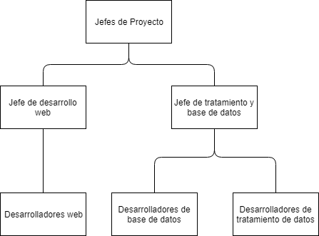
En caso de aparecer algún problema que pudiese ejecutar la ejecución del proyecto, se intentaría solicitar nuevas incorporaciones que permitiesen continuar con el proyecto de forma satisfactoria.

Una vez definido el equipo, los roles que toman en los diferentes hitos son los siguientes:

Hito | Jefe de proyecto | Jefe de desarrollo web | Jefe de tratamiento y bases de datos | Desarrollador web | Desarrollador de bases de datos | Desarrollador de tratamiento de datos
H1 | R | I | I | - | - | -
H2 | C | I | R | I | P | P
H3 | C | R | C | P | I | I
H4 | C | I | R | I | P | P
H5 | C | R | C | P | I | I

R: Responsable P: Participa I: Informado C:Consultado

6.Definición de las actividades del proyecto

Dividiremos las actividades del proyecto en varias fases:

Fase 1: Análisis y diseño

En esta fase se realizarán las reuniones necesarias con los clientes para conseguir determinar los requisitos exactos que se pretenden incluir en el proyecto, así como obtener información de menor importancia pero que sea conveniente de disponer antes del inicio de este.

- A1.1: Reunión general con los clientes
- A1.2: Planificación y evaluación de riesgos
- A1.3: Reunión con los Jefes de Área
- A1.4: Documentación necesaria para el desarrollo
- A1.5: Finalización del proyecto en papel. Presentación del primer entregable.

Fase 2: Primer desarrollo de la base de datos

En esta fase se realizará una primera versión de la base de datos y del tratamiento de estos. Sólo se pretende realizar un prototipo con el apartado funcional para que los clientes puedan ver cómo avanza el proyecto y puedan corregir cosas antes de que sea tarde.
- A2.1: Diseño y prototipado de la base de datos
- A2.2: Generación de las herramientas que tratarán los datos
- A2.3: Generación de la documentación. Presentación del segundo entregable

Fase 3: Primer desarrollo de la aplicación web

En esta fase se realizará una primera versión de la aplicación web. Como en la fase 2, se pretende realizar un prototipo con el apartado funcional y una primera aproximación al apartado visual para que los clientes puedan ver cómo avanza el proyecto y corregir detalles.
- A3.1: Diseño y prototipado de la aplicación web
- A3.2: Sincronización de la aplicación web con la base de datos
- A3.3: Sincronización de la aplicación web con las herramientas de tratamientos de datos
- A3.4: Generación de documentación. Presentación del tercer entregable

Fase 4: Versión final de la base de datos

En esta fase se modificarán los aspectos que los clientes crean conveniente señalar en la fase 2 y se realizará la versión final de la base de datos y de las herramientas que traten dichos datos.
- A4.1: Programación de la base de datos
- A4.2: Programación de las herramientas de tratamiento de datos
- A4.3: Realización de pruebas a la base de datos y las herramientas de tratamiento de datos.
- A4.4: Generación de documentación. Presentación del cuarto entregable

Fase 5: Versión final de la aplicación web

De forma similar a la fase 4, en esta fase se modificarán los aspectos que los clientes crean conveniente señalar en la fase 3 y se realizará la versión definitiva de la aplicación web.
- A5.1: Programación de la aplicación web
- A5.2: Sincronización de la aplicación web con la base de datos y las herramientas de tratamiento de datos.
- A5.3: Realización de pruebas a la aplicación.
- A5.4: Generación de documentación. Presentación del quinto entregable.

Fase 6: Documentación y entrega

En esta fase se realizará la presentación de la documentación restante que queda por elaborar sobre el proyecto así como su diseño y análisis.
- A6.1: Generar Manual de Usuario.
- A6.2: Documentación sobre diseño funcional y arquitectura global del sistema
- A6.3: Presentación de la versión definitiva del proyecto a los clientes, así como de su correcto funcionamiento y las garantías pertinentes. Presentación del sexto entregable.

7.Diagrama de GANTT

A continuación se muestra el diagrama de GANTT asociado a las actividades planificadas en este documento:

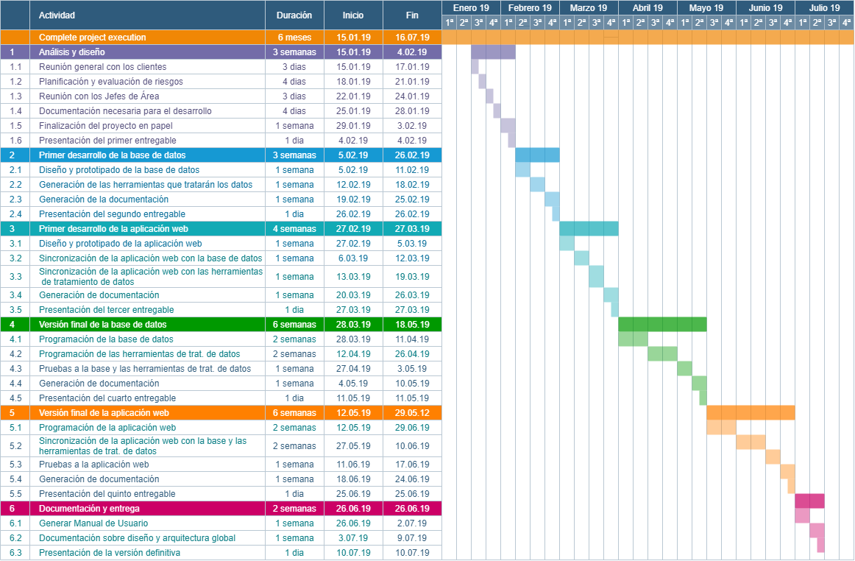
8.Presupuesto

El presupuesto total asciende a 479.000 €, siendo el desglose como sigue:

- 6.000€ en reuniones y estimación de riesgos, análisis y diseño del proyecto.
- 150.000€ en el desarrollo de la base de datos, estando incluido la implementación en servidores de una empresa externa subcontratada: ArdillaServer.
- 100.000€ en el desarrollo de la aplicación web.
- 100.000€ en la gestión de tratamiento de datos.
- 50.000€ en costes de mantenimiento.
- 73.000€ en el paquete de servicio técnico.

9.Riesgos

En esta sección se incluye un resumen de los posibles riesgos a los que se enfrenta el proyecto, así como sus planes de mitigación y contingencia en caso de darse alguno de ellos:

Id | Descripción | Impacto | Probabilidad | Mitigación | Contingencia
RI01 | Mal uso de la plataforma | Medio | Alta | Establecer mecanismos de detección de comportamientos tóxicos y contenido inapropiado | Delegar responsabilidades en un grupo de moderadores ajenos a la empresa
RI02 | Cambios en el proyecto | Alto | Alta | Lograr una comunicación efectiva con el cliente para establecer adecuadamente los requisitos del proyecto | Realizar reuniones periódicas con los clientes en las que extraer información
RI03 | Pérdidas de datos | Medio | Baja | Realizar backups diarios de todos los datos generados en el día en una localización secundaria | Delegar responsabilidades en una empresa subcontratada que se ocupe del almacenamiento secundario
RI04 | Falta de recursos durante el desarrollo | Medio | Baja | Retrasar la entrega | RayLuc S.L. se compromete a hacerse responsable de los gastos ocasionados
RI05 | Fallo en la seguridad y privacidad de datos | Alto | Baja | Interrupción del servicio hasta que se solucione | RayLuc S.L. se compromete a realizar las garantías pertinentes para evitar dichos fallos dentro de lo posible

